

Az adatok pusztán tájékoztató jellegűek és nem köteleznek. binding

**Magyasnyomású szivattyúk (opció)**

( ) Oldalsó szárítással (opció)

Berendezés szélessége

(Összehajtva konténeres szállításhoz )

** Méretek kerék mosásnál

**** S-line borítással és hozzá tartozó kiegészítő szalag

**Műszaki adatok**

**Méretek (miliméterben)**

**Könnyű és olcsó szállítás!**

**Könnyű és gyors installáció!**

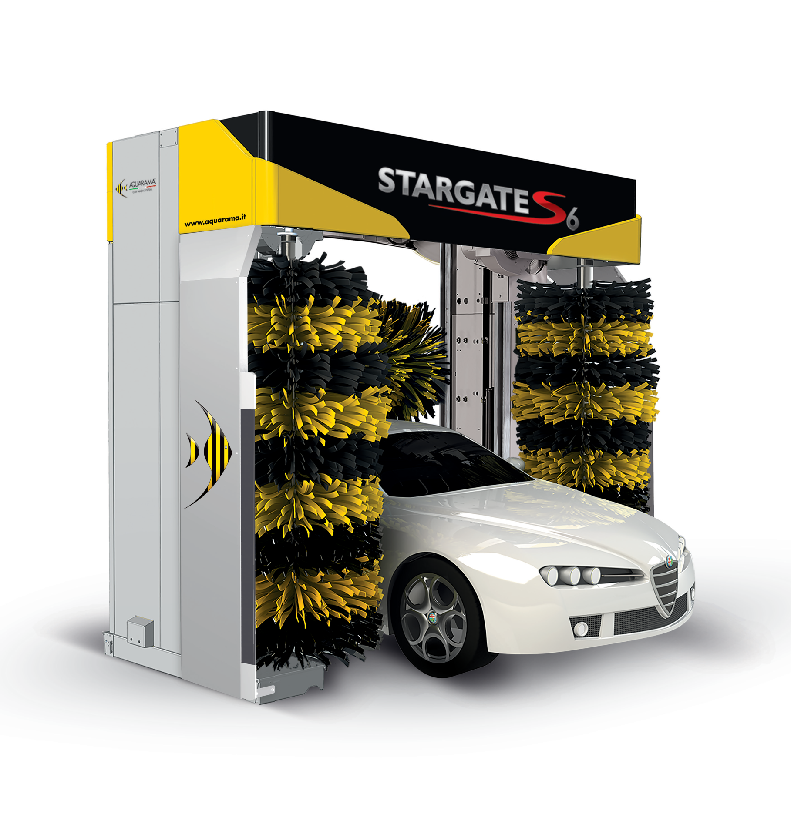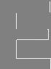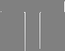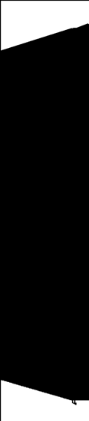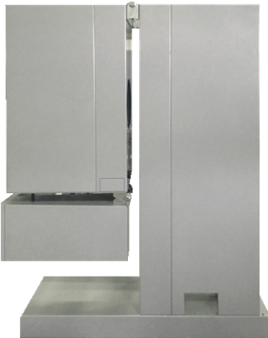

**Kifejlett technika a tartós siker és megbízhatóság érdekében.**

**Szerkezet**

* Horganyzott és festett acél keret
* ABS műanyag borítás (opció)
* Folyamatos portál mozgás inverterrel
* Magas ellenállóságú, repülőgép technikai szegecsek
* Rozsdamentes acél csavarok

**Függőleges kefék**

* Horganyzott acél kereszttartó
* Elektronikus pozícionálás
* Dupla kereszttartó a jármű elején és végén
* Dupla döntés és rögzítés a henger által (opciól)
* Elelktronikus teljesítmény vezérlés

**Vízszintes kefék**

* Elektronikus emelés konverterrel
* Elektronikus teljesítmény vezérlés
* Horganyzott acél vezető sinek
* Leesést megelőző rendszer és kontakt csökkenés érzékelő

**Szárítás**

* Horganyzott acél festett, kontúrkövető fúvófej
* 2 pozíciós fej döntés (opció)
* Elektronikus emelés konverterrel
* Horganyzott acél vezető sinek
* 2 oldalsó szárító ventilátor (opció)
* Leesést megelőző rendszer és kontakt csökkenés érzékelő
* **Magasnyomású mosás**
* Oldalsó magasnyomás (opció)
* Magasnyomású kerék mosás (opció)
* Kontúrkövető felső magasnyomású mosás 2 pozícióba dönthető (opció)

**Standard berendezés**

* Hidraulikai rendszer szolenoid szivattyúval és csövezéssel
* Sampon adagoló szivattyú
* Viasz adagoló szivattyú
* Kábeladagolás (falra szerelt)
* Vezérlő panel

A technika összes bája

* Vízszintes kefe aljától

*** S-Line borítással [ ] XL kivitelnél opció

**Műszaki adatlap**

AQUARAMA

**Plug&Play: nincs szükség belső elektromomos csatlakoztatásra!**

**!**

Szállításkor a berendezés önmagába befordítható (opció) így nem kell szétszerelni, illetve lekötni a csatlakozásokat. Az eredmény olcsó szállítás és gyors szerelés

.

2.000 mm

2.330 mm

AQUARAMA Srl

Località Piano, 38 - 12060 Novello (CN) - ITALIA

Tel. +39 0173 776822 - Fax +39 0173 792501 - [info@aquarama.it](mailto:info@aquarama.it)

Certificato Nr 50 100 7925

**Follow us on**

[**www.aquarama.it**](http://www.aquarama.it/)

2.250 mm

2.390 mm

Víz magasnyomás

Bar

80

Sebesség

m/perc

0-20

Víznyomás

Bar

3-5

Levegő nyomás

Bar

8

Feszültség

V/Hz

400 3/N/PE 50

230 3/N/PE 60 opció

Teljes teljesítmény

kW

10 (16)

Vezérlő feszültség

V

24

Szárítási teljesítmény

kW

2x3 (2x3 felső + 2x4 oldal)

Mosási magasság

2.100

2.300

2.500

2.800

3.100

Berendezés magassága

2.970

(2.970*)

3.170

(2.970*)

3.370

(3.170*)

3.670

(3.470*)

3.970

(3.770*)

Berendezés szélessége

3.560 - 3.680** [3.760 - 3.880* optional]

Mosási szélesség

2.520 [2.700 optional]

Berendezés mélysége

1.650 - 2.060*** - 2.275****

Berendezés súlya (kg)

1.750

1.750

1.800

1.850

2.000

Sinek közötti távolság

3.000 vagy 2.800 kérésre [3.000 vagy 3.200 opció]

Sinek hossza

10.000

10.000

10.000

12.000

12.000

1.930

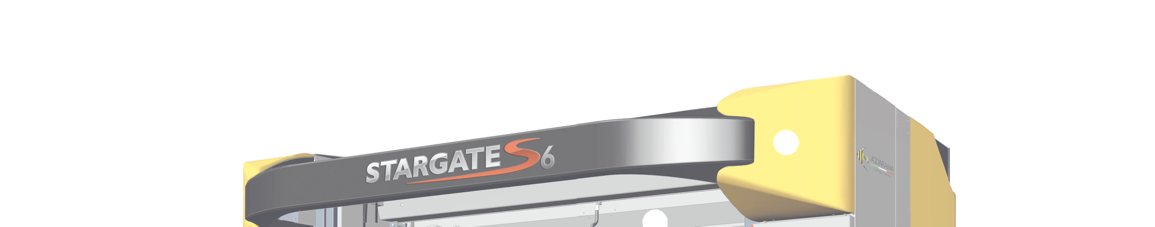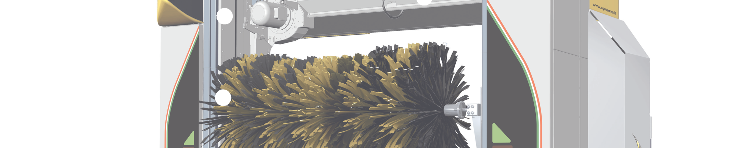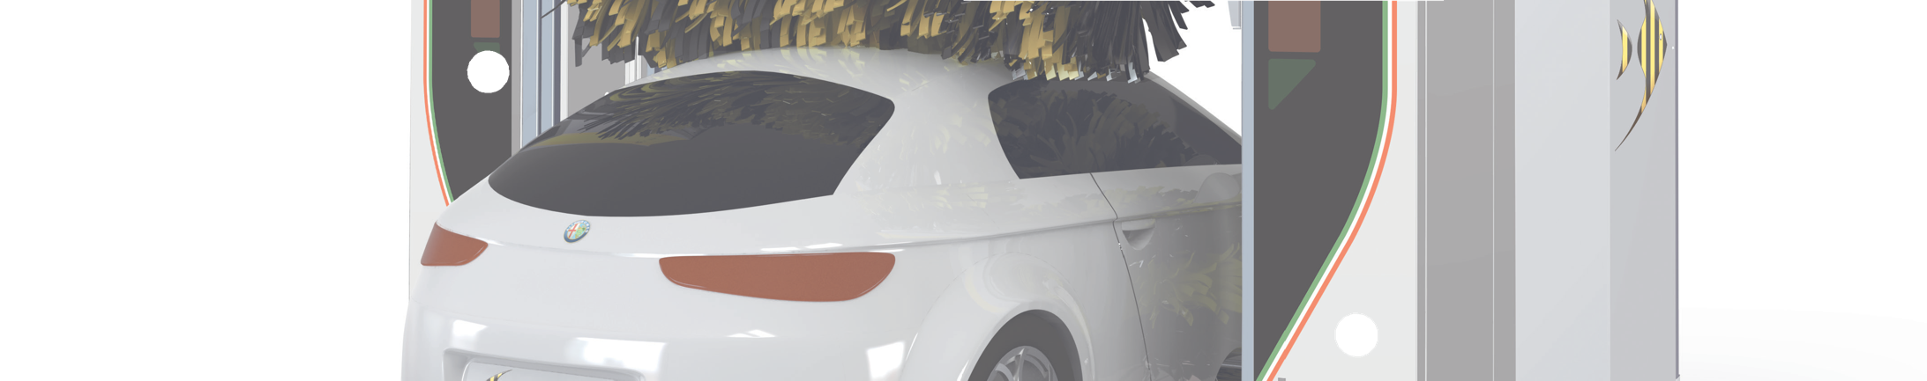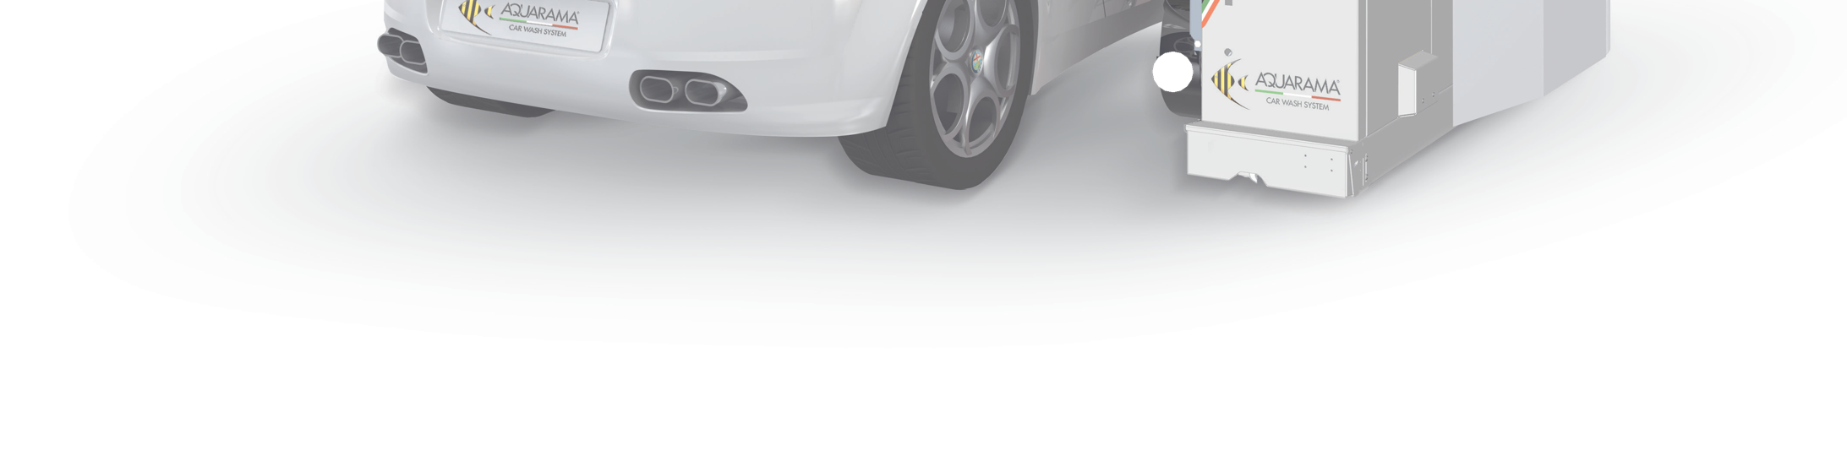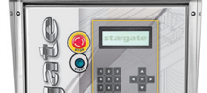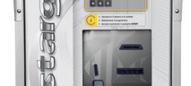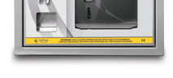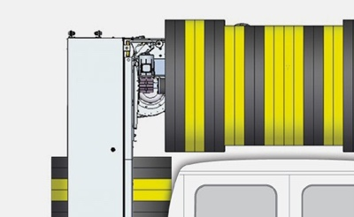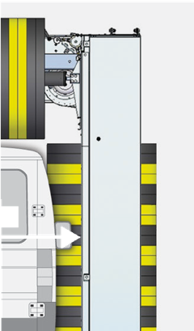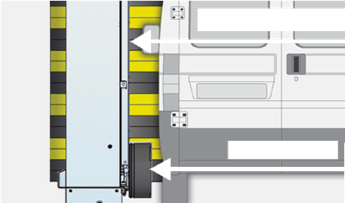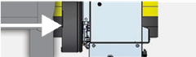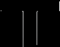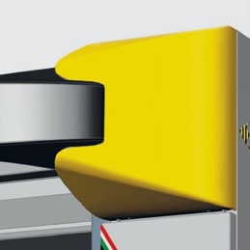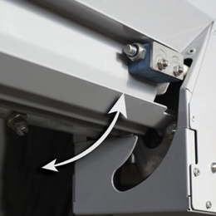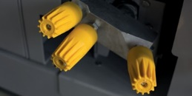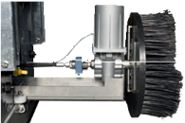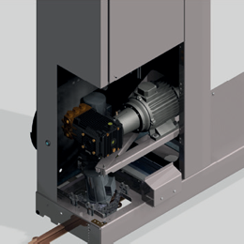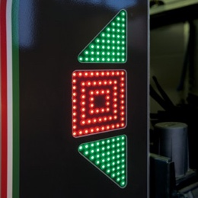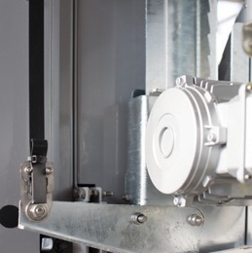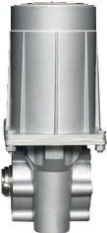

Mosási szélesség

**2 POZÍCIÓBA DÖNTHETŐ FEJ**

Jobb szárítást eredményez,különösen

a jármű hátsó részén. továbbá a

maganyomású döntött szárítással

hatékonyabb nedvességmentesítést

érhetünk el a teljes karosszérián.

;

**ROZSDAMENTES ACÉL KERÉK MOSÁS**

Rendelhető teleszkópos kefével végén magasnyomású mosással, vagy körkörösen mozgó kefével, magasnyomással, amely a végén található fűvókával a vegyi anyagok nagykoncentrációjú felvitelét is elvégzi.

.

**MAGASNYOMÁSÚ SZIVATTYÚ A TALAPZATON**

42 l/perc - 80 bar a portálba integrálva a könnyebb szerelhetőség és a kíváló mosás érdekében.

**CSEKÉLY KARBANTARTÁSI IGÉNY AZ ÖNKENŐ EGYSÉGEKNEK KÖSZÖNHETŐEN**

IA csendes működést biztosító elemek nem igényelnek kenést, vagy karbantartást.

**ÖNKISZOLGÁLÓ RENDSZER**

Az önkiszolgáló mosás indítására szolgáló konzol, amelyen lehetőség van bankjegy, érme bedobására, Smart Coin kártya érzékelésére, pénzváltásra. Galvanizált acél festett doboz biztonsági zárral.

Az elektronikus vezérlés pontosan illeszkedik a berendezés PLC-jéhez, ezáltal biztosítva a könnyű és megfelelő használatot.

.

**NAGYNYOMÁSÚ SZIVATTYÚK SZEKRÉNYE/ÁLLVÁNYA**

Magasnyomású szivattyú rendszer 84 l/perc (2x42) – 80 bar tartállyal, szigetelt rozsdamentes acél szekrénybe, vagy állványra szerelve.

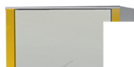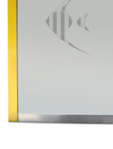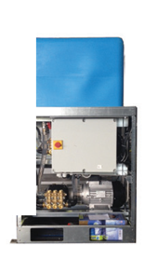

**Elektronikus mozgatás Modern technika**

**Jó befektetés**

**ÚJ DESIGN**

Új ABS ütésálló borítás, UV védelemmel.

**MAXIMÁLIS BIZTONSÁG**

Kontakt lazulás érzékelő. Leesés megelőző rendszer a szárítófejhez (rugószabályozású kampóval) és a vízszintes keféhez.

.

**ÚJ FEJLESZTÉSŰ MOTOR**

Korróziómentes ötvözetből készült test és rozsdamentes acél tengely.

**IRÁNYÍTÓ FÉNY**

LED irányító fény, mélyen a szigetelő gyantába ágyazva, vezérlése fotocella vagy padlózati érzékelő által. A zöld nyilak és a piros stop jelzés segítséget nyújtanak a jármű helyes pozícionálásában.

The gantry model shown is equipped with optional

Rendelhető mosási magasságok

3100 mm

2800 mm

2500 mm

2300 mm

2100 mm

**2520 m**

**2200 mm**